Trilha 2 – Métodos, Processos, Técnicas, Práticas e Ferramentas

Roberto Carlos Escussel
Engenheiro Mecânico. Empresa MWM Tupy – Brasil.
roberto.escussel@mwm.com.br
Marcel de Carvalho
Engenheiro Mecânico. Empresa MWM Tupy – Brasil.
marcel.carvalho@mwm.com.br
Luís Soares Teixeira
Mestrando. Empresa MWM Tupy – Brasil.
luis.teixeira@mwm.com.br

Mapeamento de conhecimentos estratégicos para melhoria da qualidade organizacional

Strategic knowledge mapping to improve organizational quality

RESUMO
A Gestão do Conhecimento é um fator estratégico para o fortalecimento da qualidade organizacional, especialmente em setores industriais como o automotivo. Este artigo apresenta a criação e aplicação de um processo de Mapeamento de Conhecimentos Estratégicos desenvolvido por uma empresa automotiva na área de Qualidade. O objetivo foi estruturar uma abordagem prática para identificar e organizar os conhecimentos críticos que impactam os produtos e processos. O processo contemplou etapas como identificação de conhecimentos críticos, avaliação de riscos de perda, análise de concentração de conhecimento e definição de planos de capacitação. A metodologia proposta permitiu visualizar lacunas de conhecimento, ausência de padronização e competências tácitas não documentadas. Como benefícios, o mapeamento assegurou a retenção do capital intelectual, fortaleceu a cultura de compartilhamento e reduziu riscos operacionais relacionados à perda de conhecimento estratégico. O modelo criado mostrou-se aplicável a outras áreas da organização, promovendo alinhamento entre conhecimento e objetivos estratégicos. Conclui-se que o mapeamento de conhecimentos estratégicos é uma prática essencial para sustentar a qualidade e a competitividade empresarial.

PALAVRAS-CHAVE: gestão do conhecimento, mapeamento estratégico, qualidade organizacional, conhecimento crítico, setor automotivo.

ABSTRACT
Knowledge Management is a strategic factor for strengthening organizational quality, particularly in industrial sectors such as the automotive industry. This article presents the development and implementation of a Strategic Knowledge Mapping process created by an automotive company in the Quality area. The objective was to structure a practical approach to identify and organize critical knowledge impacting products and processes. The process included steps such as identification of critical knowledge, loss risk assessment, knowledge concentration analysis, and training plan definition. The methodology proposed enabled the visualization of knowledge gaps, lack of standardization, and undocumented tacit competencies. As benefits, the mapping ensured the retention of intellectual capital, strengthened a sharing culture, and reduced operational risks related to strategic knowledge loss. The model created proved applicable to other areas of the organization, promoting alignment between knowledge and strategic objectives. It is concluded that strategic knowledge mapping is an essential practice to sustain quality and business competitiveness.

KEYWORDS: Knowledge management, strategic mapping, organizational quality, critical knowledge, automotive sector.

- INTRODUÇÃO
Em um ambiente industrial marcado por rápidas transformações tecnológicas, exigências regulatórias mais rigorosas e crescente pressão por excelência operacional, as organizações enfrentam o desafio contínuo de manter sua competitividade e garantir a sustentabilidade de seus processos. Nesse contexto, a Gestão do Conhecimento (GC) apresenta-se como um diferencial estratégico essencial para o desenvolvimento organizacional. A GC visa capturar, organizar, compartilhar e aplicar o conhecimento tácito e explícito presente nas organizações, promovendo a melhoria contínua da qualidade dos produtos e serviços, o fortalecimento da cultura organizacional e o aumento da capacidade de inovação (MORAES; DAMIAN, 2025).
No entanto, apesar da crescente relevância atribuída ao conhecimento como ativo organizacional, muitas empresas ainda demonstram dificuldades em identificar quais são os conhecimentos realmente críticos para a execução de suas estratégias e como garantir sua retenção e disseminação. Essa limitação é ainda mais perceptível em setores como o automotivo, onde a complexidade dos processos, a dependência de especialistas e a rotatividade de pessoal tornam a perda de conhecimento uma ameaça concreta ao desempenho e à qualidade (MOREIRA, 2025).
Diante desse cenário, surge a necessidade de adotar ferramentas e métodos que permitam às organizações mapearem seus conhecimentos estratégicos, ou seja, aqueles saberes que, se perdidos, podem comprometer diretamente os resultados da empresa. O Mapeamento de Conhecimentos Estratégicos é uma prática estruturada que tem como objetivo identificar os conhecimentos essenciais para os processos-chave, avaliar os riscos associados à sua perda e estabelecer ações para sua proteção, desenvolvimento e compartilhamento. De acordo com autores como Nonaka e Takeuchi (1997), Bukowitz e Williams (2002), Davenport e Prusak (1998), e conforme orientações da Sociedade Brasileira de Gestão do Conhecimento (SBGC, 2020), esse tipo de mapeamento contribui significativamente para o alinhamento entre competências internas e objetivos estratégicos. Além disso, estudos recentes têm destacado a importância de relacionar a gestão do conhecimento com práticas de inovação e desenvolvimento tecnológico, inclusive no monitoramento de patentes e tendências emergentes (CASTANHA, 2025).
Este artigo apresenta um estudo de caso aplicado na área de Qualidade de uma empresa do setor automotivo, que desenvolveu e aplicou um modelo próprio de mapeamento de conhecimentos estratégicos. A abordagem metodológica adotada foi qualitativa, com uso de entrevistas estruturadas e semiestruturadas, análise documental e validação dos conhecimentos identificados por especialistas da área. Ao longo do processo, foram estabelecidos critérios como relevância, abrangência, risco e proficiência, que permitiram classificar e priorizar os conhecimentos mapeados.
O modelo criado fortalece a Gestão do Conhecimento na empresa, oferecendo subsídios para planos de capacitação, sucessão e mitigação de riscos. Assim, este artigo tem como objetivo apresentar, de forma estruturada, o processo de Mapeamento de Conhecimentos Estratégicos desenvolvido por uma empresa automotiva, demonstrando seus benefícios para a gestão do conhecimento, a retenção de saberes críticos e a melhoria da qualidade organizacional. O trabalho contribui, portanto, para o avanço teórico e prático da área, ao apresentar uma experiência concreta, validada e com potencial de aplicação em outros contextos industriais.

- REFERENCIAL TEÓRICO
A Gestão do Conhecimento tem se consolidado como um fator essencial para a competitividade das organizações, permitindo que estas captem, compartilhem e utilizem o conhecimento de forma eficaz. Segundo Nonaka e Takeuchi (1997), o conhecimento organizacional é criado por meio da interação entre o conhecimento tácito e o explícito, exigindo mecanismos que permitam sua conversão contínua. Essa interação é fundamental especialmente em áreas críticas como a Qualidade, onde o conhecimento tácito dos colaboradores influencia diretamente na execução de atividades estratégicas.
O mapeamento de conhecimentos críticos, também denominado mapeamento de conhecimentos estratégicos, consiste em identificar, classificar e estruturar conhecimentos considerados vitais para a manutenção ou desenvolvimento das competências organizacionais (BUKOWITZ; WILLIAMS, 2002). Essa abordagem facilita a visualização das lacunas de conhecimento e orienta decisões quanto à capacitação, retenção e mitigação de riscos relacionados à perda de conhecimento.
Para a Sociedade Brasileira de Gestão do Conhecimento (SBGC, 2020), o conhecimento crítico é aquele que, se perdido, compromete diretamente a capacidade da organização de operar com qualidade e inovação. Dessa forma, o mapeamento permite alinhar as competências disponíveis com os objetivos estratégicos da organização, promovendo ações direcionadas para o desenvolvimento e retenção do saber organizacional.
Além disso, Davenport e Prusak (1998) destacam que o conhecimento deve ser tratado como um ativo estratégico e, portanto, sua gestão requer processos estruturados que envolvam a identificação, aquisição, desenvolvimento, compartilhamento e proteção do conhecimento. O uso de mapas de conhecimento permite representar visualmente as conexões entre os colaboradores, os processos e as informações, facilitando a identificação de gargalos e oportunidades de melhoria (FIRESTONE; MCELROY, 2003).
A aplicação do Mapeamento de Conhecimentos Estratégicos na área de Qualidade é especialmente relevante, pois permite diagnosticar pontos de vulnerabilidade na cadeia de valor e estabelecer planos de capacitação e sucessão. Segundo Terra (2005), o sucesso da GC depende fortemente de uma cultura organizacional que valorize o compartilhamento e a aprendizagem contínua. Nesse sentido, a resistência à participação, observada como limitação na pesquisa, é um desafio recorrente em processos de GC e deve ser enfrentada com estratégias de engajamento e comunicação eficazes.
Por fim, Wiig (1993) enfatiza que a efetividade da Gestão do Conhecimento está atrelada à sua capacidade de contribuir para a tomada de decisão e para o alcance dos objetivos organizacionais. Logo, o mapeamento sistemático e periódico do conhecimento estratégico é um instrumento de melhoria contínua que fortalece a resiliência organizacional.
Segundo Choo (2006), as organizações que gerenciam efetivamente o conhecimento são capazes de responder com maior agilidade às mudanças do mercado, promovendo inovações e garantindo a sustentabilidade de suas operações. O mapeamento do conhecimento torna-se uma ferramenta essencial para alinhar o conhecimento existente com os objetivos estratégicos da empresa.
De acordo com Batista (2012), o mapeamento de conhecimento crítico permite identificar lacunas no capital intelectual da organização e desenvolver planos estruturados de sucessão e capacitação, reduzindo riscos operacionais e estratégicos.
Alvarenga Neto (2011) destaca que a efetividade do mapeamento de conhecimentos estratégicos depende da clareza dos objetivos organizacionais e da cultura de compartilhamento, sendo um processo contínuo que exige comprometimento da alta liderança. Conhecimento crítico é aquele que fornece vantagem competitiva, reduz riscos significativos e é difícil de ser recuperado” (SBGC, 2020). Conforme ilustrado na figura 1

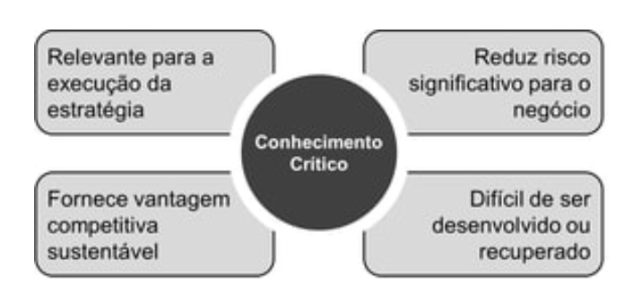
Figura 1 - Conhecimento Crítico
Fonte: Ebook-Modelo de Referência SBGC-Ed-1-V13 2020

- METODOLOGIA
A adoção de um estudo de caso como estratégia metodológica permite compreender profundamente um fenômeno em seu contexto real, sendo especialmente recomendada quando se deseja analisar um processo organizacional em detalhes. Yin (2015) destaca que o estudo de caso é apropriado para investigar eventos contemporâneos nos quais os limites entre o fenômeno e o contexto não estão claramente definidos. Neste trabalho, o estudo de caso é utilizado para investigar a implementação do Mapeamento de Conhecimentos Estratégicos na área da Qualidade, visando à melhoria contínua da gestão da qualidade.
Segundo a Sociedade Brasileira de Gestão do Conhecimento (SBGC, 2020), o conhecimento estratégico ou crítico é aquele que, além de ser essencial para a execução das atividades-chave da organização, está associado a altos riscos de perda e difícil recuperação. Assim, identificar esse conhecimento é fundamental para garantir a sustentabilidade das competências organizacionais e orientar a tomada de decisões estruturadas.
O mapeamento dos conhecimentos é uma metodologia voltada à identificação dos conhecimentos organizacionais críticos, quem os detém e em que nível de proficiência, além de priorizar quais deles devem ser minimamente geridos para garantir a operação e a perpetuidade da empresa. Essa prática é conduzida pelo guardião do conhecimento ou pela liderança, sendo que muitos conhecimentos podem ser identificados por meio de entrevistas com os colaboradores. No entanto, o mapeamento deve considerar apenas os conhecimentos críticos.
Um conhecimento é considerado crítico quando é relevante para a execução da estratégia da empresa, fornece vantagem competitiva sustentável, reduz riscos significativos para o negócio e/ou é difícil de ser desenvolvido ou recuperado.
Normalmente, o mapeamento deve ser realizado a cada dois anos, intercalando um ano de mapeamento e outro de mitigação de riscos. A seguir, são apresentados alguns cenários que podem demandar um novo mapeamento:
- Estruturação de uma estratégia de Gestão do Conhecimento;
- Definição e desdobramento estratégico;
- Construção de plano emergencial em casos de alta rotatividade, plano de demissão ou aposentadoria de cargos estratégicos;
- Processos de fusão ou transferência de operação;
- Mapeamento e definição da cadeia de valor;
- Processo de mapeamento de competências estratégicas.
O mapeamento é uma prática de conhecimento realizada na primeira etapa dos processos de GC, envolvendo a identificação dos conhecimentos críticos, avaliação dos riscos, priorização e mitigação por meio de plano de ação.
Este artigo tem como objetivo apresentar a implementação do Mapeamento de Conhecimentos Estratégicos como uma prática de Gestão do Conhecimento, por meio de um estudo de caso na área da Qualidade de uma empresa do setor automotivo, demonstrando sua aplicação prática.
Propõe-se que o Mapeamento de Conhecimentos Estratégicos seja uma prática essencial para aprimorar a Gestão do Conhecimento. Ao identificar e documentar os conhecimentos estratégicos, as organizações podem desenvolver táticas mais eficazes para sua gestão. Isso inclui a criação de programas de treinamento direcionados, a implementação de sistemas de gestão do conhecimento mais robustos e a promoção de uma cultura organizacional que valorize e incentive a identificação, geração, retenção, compartilhamento e aplicação do conhecimento. A figura 2 descreve um fluxograma de mapeamento de processo usado na empresa.
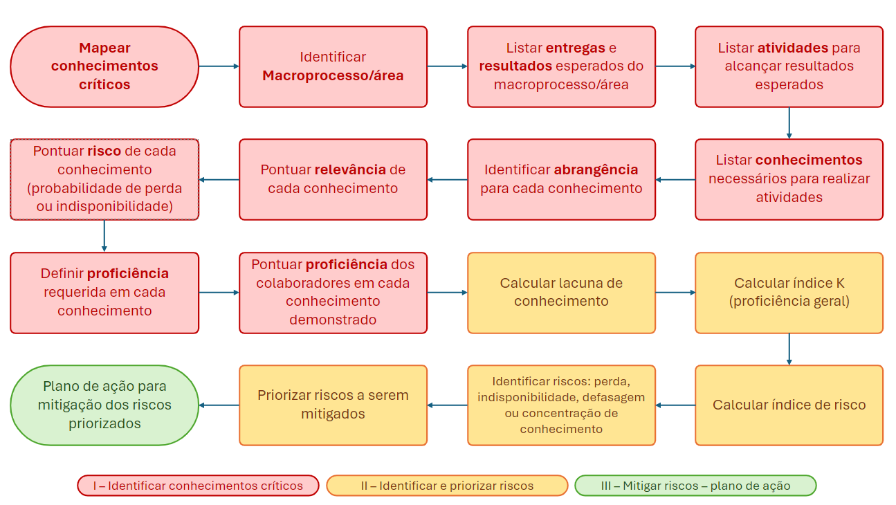
Figura 2 - Fluxograma de implementação do Mapeamento de Conhecimentos
Fonte: Autor

Inicialmente, foi determinada uma área de atuação e, em seguida, listaram-se as entregas e os resultados esperados, relacionando as atividades necessárias para alcançá-los. A partir dessas atividades, foram identificados os conhecimentos necessários para sua execução.
Para cada conhecimento, foram atribuídos valores de abrangência, relevância e risco. Aos colaboradores, foi atribuída uma nota de proficiência, com base nos conhecimentos demonstrados. Para a construção do processo de Mapeamento de Conhecimentos Estratégicos, realizou-se uma investigação interna com o objetivo de identificar quais seriam, de fato, os conhecimentos considerados críticos ou essenciais para a área de Qualidade.
A primeira etapa consistiu em uma pesquisa com entrevistas estruturadas, aplicadas a 30 colaboradores da área, com o intuito de levantar todos os conhecimentos considerados relevantes para o desempenho das atividades. Nessa fase inicial, foram identificados 143 conhecimentos distintos.
A figura 3 demonstra o resultado da pesquisa sobre conhecimentos necessários que se soma 143 conhecimentos diferentes.

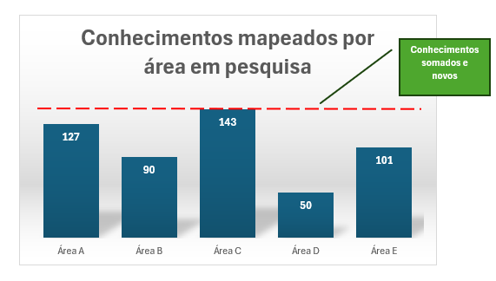
Figura 3 – Resultado da pesquisa sobre conhecimentos necessários
Fonte: Autor

No entanto, ao analisar esse conjunto, percebeu-se que muitos desses conhecimentos, embora importantes, não atendiam aos critérios de criticidade definidos. Por exemplo, conhecimentos como Excel, PowerPoint ou língua inglesa não foram considerados essenciais, pois não causavam impacto direto na estratégia, não apresentavam dificuldade de substituição nem representavam risco significativo em caso de perda.
Diante disso, optou-se por uma segunda rodada de entrevistas, desta vez de forma mais direcionada e com foco na identificação dos conhecimentos que realmente influenciavam os resultados da área. A partir dessa abordagem mais criteriosa, o número de conhecimentos foi reduzido para 46. Ainda assim, a equipe responsável pelo mapeamento considerou esse número elevado para o que se poderia considerar como “conhecimentos críticos”, especialmente considerando a aplicabilidade prática do modelo em outras áreas da organização.
Foi então realizada uma terceira etapa, com entrevistas qualitativas aprofundadas com especialistas de cada subárea da Qualidade, buscando consenso sobre quais conhecimentos poderiam ser classificados como verdadeiramente estratégicos ou essenciais. Como resultado, foram identificados entre 12 conhecimentos críticos por área, permitindo uma visão mais objetiva e prática para a gestão do conhecimento.
Essa filtragem progressiva permitiu não apenas maior precisão na identificação do que é realmente crítico, mas também a criação de um modelo replicável, baseado em critérios claros e validação por especialistas da própria organização.
A figura 4 define realmente a evolução do trabalho através da definição dos conhecimentos essenciais por área.
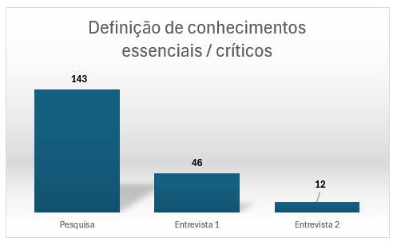
Figura 4 – Conhecimento essencial / crítico
Fonte: Autor

- RESULTADOS E DISCUSSÃO
A aplicação do processo de Mapeamento de Conhecimentos Estratégicos na área de Qualidade permitiu à empresa automotiva estruturar um modelo prático e replicável para identificar e gerenciar conhecimentos críticos. O trabalho teve início com entrevistas estruturadas com 30 colaboradores da área, resultando na identificação de 143 conhecimentos inicialmente considerados relevantes. No entanto, a análise desses dados revelou que muitos dos conhecimentos mapeados não atendiam aos critérios de criticidade, por não apresentarem impacto direto na estratégia, risco de perda significativo ou dificuldade de substituição.
Com base nessa constatação, a equipe promoveu uma segunda rodada de entrevistas, com abordagem mais focada, que resultou na redução do número de conhecimentos para 46. Ainda assim, considerou-se necessário refinar ainda mais os critérios de seleção. Assim, conduziu-se uma terceira etapa, com entrevistas aprofundadas com especialistas de cada subárea da Qualidade, o que permitiu chegar a um conjunto final de 12 conhecimentos críticos por área.
Esse processo validado demonstrou-se eficaz para identificar lacunas, riscos e concentração de conhecimento em determinadas funções ou indivíduos. A sistemática utilizada, baseada em critérios de abrangência, relevância, risco e proficiência, favoreceu a priorização dos conhecimentos que devem ser gerenciados com maior atenção, viabilizando ações direcionadas como planos de capacitação, sucessão e mitigação de riscos.
O estudo demonstrou que o Mapeamento de Conhecimentos Estratégicos é uma prática essencial para sustentar e aprimorar a Gestão do Conhecimento em ambientes industriais. A estruturação do processo na empresa automotiva permitiu não apenas identificar os conhecimentos críticos de forma precisa, mas também fortalecer a cultura de compartilhamento e valorização do capital intelectual.
A filtragem progressiva dos dados, por meio de entrevistas em diferentes níveis de profundidade, mostrou-se eficaz para reduzir o viés inicial e alinhar o conhecimento identificado aos objetivos estratégicos da organização. Como resultado, a empresa passou a dispor de um modelo estruturado, aplicável a outras áreas, com potencial para minimizar riscos operacionais, melhorar a tomada de decisões e sustentar a qualidade dos produtos e processos.
Conclui-se que o mapeamento sistemático dos conhecimentos estratégicos contribui diretamente para a continuidade operacional, a sucessão de competências e o fortalecimento da vantagem competitiva organizacional. Recomenda-se que o processo seja revisado periodicamente e integrado à estratégia de gestão de pessoas e ao desenvolvimento organizacional.

- CONSIDERAÇÕES FINAIS E IMPLICAÇÕES
  - CONTRIBUIÇÃO DO TRABALHO
Este artigo teve como objetivo apresentar a implementação de um processo sistemático de Mapeamento de Conhecimentos Estratégicos em uma empresa do setor automotivo, especificamente na área de Qualidade Assegurada. A iniciativa surgiu da necessidade de preservar o capital intelectual crítico, reduzir riscos operacionais e melhorar a qualidade dos processos e produtos. A contextualização evidencia que muitas organizações ainda carecem de práticas estruturadas para identificar, documentar e gerenciar os conhecimentos que sustentam suas operações. Dessa forma, a proposta metodológica aqui apresentada oferece uma alternativa viável, eficiente e adaptável para organizações industriais que buscam fortalecer sua Gestão do Conhecimento.
  - IMPLICAÇÕES TEÓRICAS E PRÁTICAS
Do ponto de vista teórico, o trabalho contribui para a ampliação da literatura sobre Gestão do Conhecimento, ao detalhar um processo de mapeamento construído com base em critérios como abrangência, relevância, risco e proficiência. A abordagem progressiva de entrevistas, validação por especialistas e classificação dos conhecimentos permite uma visão refinada do que é considerado estratégico em contextos industriais.
Em termos práticos, o modelo proposto pode ser replicado em diferentes áreas da organização e em outras empresas, servindo como ferramenta para a elaboração de planos de capacitação, sucessão e mitigação de riscos relacionados à perda de conhecimento crítico.

  - IMPLICAÇÕES GERENCIAIS
Para os gestores organizacionais, o estudo oferece um guia estruturado para implementar o mapeamento de conhecimentos estratégicos com foco na melhoria contínua da qualidade e na retenção do conhecimento essencial. A ferramenta auxilia na identificação dos conhecimentos mais vulneráveis, possibilitando ações preventivas e estratégicas. Além disso, fortalece a cultura de colaboração e compartilhamento, ao reconhecer o valor dos conhecimentos individuais e coletivos na geração de valor organizacional.
  - LIMITAÇÕES DA PESQUISA E ESTUDOS FUTUROS
Entre as limitações deste estudo, destaca-se a aplicação do modelo em apenas uma área organizacional, o que restringe a análise de impactos interdepartamentais. Além disso, embora tenha havido rigor na validação dos conhecimentos críticos, a classificação ainda pode estar sujeita a vieses perceptivos dos entrevistados.
Estudos futuros podem expandir o mapeamento para outras áreas da empresa ou para organizações de diferentes segmentos, bem como explorar a integração com sistemas digitais e inteligência artificial, visando à automatização e à atualização contínua dos mapas de conhecimento.

- REFERÊNCIAS
ALVARENGA NETO, R. C. D. Gestão do conhecimento: fundamentos, aplicações e avanços. São Paulo: Atlas, 2011.

BATISTA, F. F. Gestão do conhecimento: proposta de mensuração em organizações públicas. Brasília: IPEA, 2012.

BUKOWITZ, W. R.; WILLIAMS, R. L. Manual de gestão do conhecimento. Porto Alegre: Bookman, 2002.

CASTANHA, R. G. O desenvolvimento tecnológico e de inovação em gestão do conhecimento: análise das produções de patentes. RDBCI: Revista Digital de Biblioteconomia e Ciência da Informação, Campinas, 2025. Disponível em: https://periodicos.sbu.unicamp.br/ojs/index.php/rdbci/article/view/8676180

CHOO, C. W. A organização do conhecimento: como as organizações usam a informação para criar significado, construir conhecimento e tomar decisões. São Paulo: SENAC, 2006.

DAVENPORT, T. H.; PRUSAK, L. Conhecimento empresarial: como as organizações gerenciam seu capital intelectual. Rio de Janeiro: Campus, 1998.

FIRESTONE, J. M.; MCELROY, M. W. Key issues in the new knowledge management. Amsterdam: KMCI Press; Butterworth-Heinemann, 2003.

MORAES, S. de S.; DAMIAN, I. P. M. Relação entre gestão da informação, gestão do conhecimento e competência em informação com a comunicação para inovação. Informação & Informação, Londrina, v. 30, n. 2, p. 357-381, 2025. DOI: 10.5433/1981-8920.2025v30n2p357.

MOREIRA, P. R. Melhores práticas de gestão do conhecimento nos processos organizacionais do serviço de referência das Bibliotecas da PUC-Rio. Revista Brasileira de Biblioteconomia e Documentação (RBBd), São Paulo, 2025. Disponível em: https://rbbd.febab.org.br/rbbd/article/view/2038

NONAKA, I.; TAKEUCHI, H. Criação do conhecimento na empresa: como as empresas japonesas geram a dinâmica da inovação. Rio de Janeiro: Campus, 1997.

SBGC – SOCIEDADE BRASILEIRA DE GESTÃO DO CONHECIMENTO. Ebook: modelo de referência SBGC. 1. ed. v.13, 2020. Disponível em: https://sbgc.org.br/Acesso em: 21 jul. 2025.

SBGC – Sociedade Brasileira de Gestão do Conhecimento. Ebook: modelo de referência SBGC. 1. ed. v.13. 2020.

TERRA, J. C. C. Gestão do conhecimento: o grande desafio empresarial. São Paulo: Negócio Editora, 2005.

WIIG, K. M. Knowledge management foundations: thinking about thinking – how people and organizations create, represent, and use knowledge. Arlington: Schema Press, 1993.

YIN, R. K. Estudo de caso: planejamento e métodos. 5. ed. Porto Alegre: Bookman, 2015.

